DB-GT104 气浮溶气过滤一体化实验装置
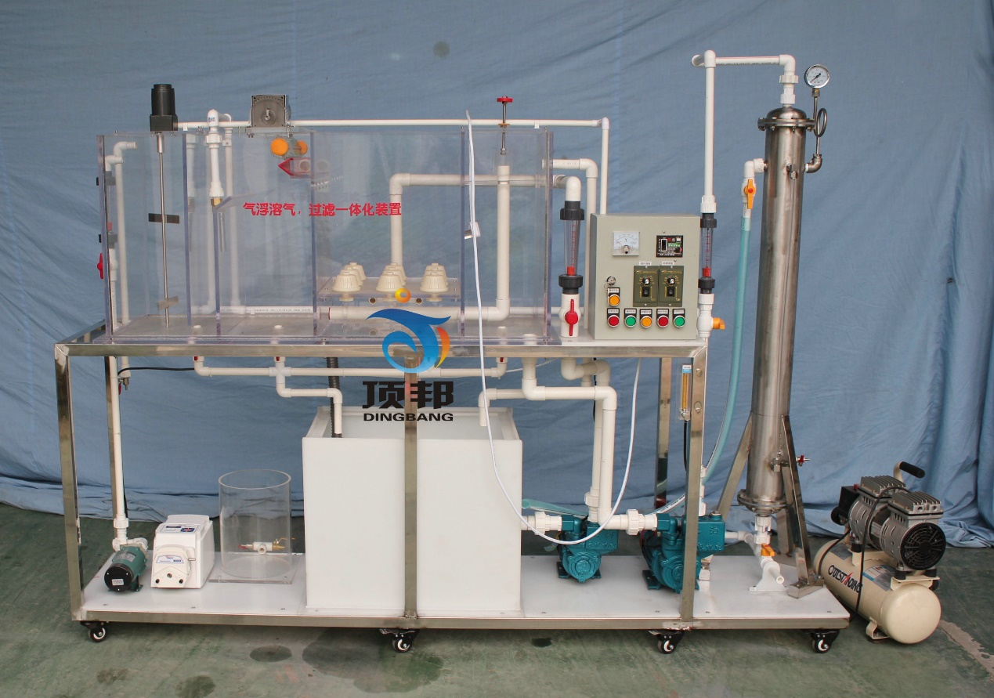
一、实验目的：
气浮实验是研究比重近于1或小于1的悬浮颗粒与气泡粘附上升。
通过本实验，希望达到下述目的：
1、进一步了解和掌握气浮净水方法的原理及工艺流程；
2、掌握气浮法设计参数“气-固比”及“释气量”的测定方法及整个实验的操作技术。
二、主要技术指标及参数：
1、环境温度：5℃～40℃
2、处理水量0.4m3/h，
3、处理效率：悬浮物去除率达95%以上。
4、溶气系统：溶气压力0.4~0.6MPa，
5、气泡颗粒大小直径为20-30μm ，
6、含气体积比≥3%，
7、释气量与饱和值比＞0.9。
8、回流比30%
9、溶气罐参数为；Ø100×800mm、304不锈钢材质、工作压力0.4-0.6Mpa（可调）、容积13L；
10、设计进、出水、浊度等：
进水: 浊度：50°～100° 出水：5°～15°
进水: 颗粒杂质：20～80mg/L 出水：2～8 mg/L
进水: pH 6～9 出水：6～9
11、有机玻璃气浮池：800 mm×350 mm×700mm、
12、装置外形尺寸：长×宽=1300 mm×450 mm×1700mm、
13、工作电源：AC220V±10%、50Hz，单相三线制，功率1800W，安全保护：具有接地保护、漏电保护、过流保护；、
三、主要配置：
1、平流式气浮池和过滤池1套、透明有机玻璃材质、厚度10mm，包含絮凝反应室、气浮反应室、泥水分离室。
2、电机刮渣系统装置1套（功率25W、转速150rpm）、304不锈钢搅拌桨1套。、
3、防腐蚀进水泵1台（额定流量0.6m3/h，扬程5m, 功率20W）、
4、自吸式气液混合泵1台：流量1m3/h、扬程40m、转速2900r/min、功率0.9KW。
5、空气压缩机1台（电源 220V、功率550W、排气量36L/min，压力0.4-0.8MPa；气量容积30L）、
6、304不锈钢溶气罐1套、Φ100×800mm、工作压力0.3-0.5Mpa（可调）、容积13L；
7、铜制溶气释放器1只、压力表1只、安全阀1只。
8、转子流量计1只、（量程60-600L/H），
9、气体流量1个（量程30~300L/h）。
10、进溶气罐水流量计1只、（量程100~1000L/h）
11、加药流量计（量程0.25~2.5L/H），
12、带搅拌装置加药罐1套（有机玻璃材质）、小型加药泵1台。
13、水量移位器1套、
14、石英砂滤料1批、
15、原水箱配电机搅拌1台、304不锈钢搅拌桨1套；（功率25W、转速150rpm）、
16、原水箱和清水箱：白色PP板、厚度10mm，底板上安装有放空阀，方便将水排净。
17、实验台面（10mm厚PP白色板）、
18、电源控制系统：双面亚光密纹喷塑电控箱1只、漏电保护器、电压表、带锁按钮开关、线管等组成，
19、配套PPR连接管道和阀门。
20、不锈钢框架实验台（30mm×30mm不锈钢方管、配脚轮为万向轮带禁锢脚）等组成。

